# LAPORAN DIKLAT PRAKTIKUM 1

# TEKNOLOGI WEBSITE

# HTML DASAR



**Disusun Oleh:**

**Ayik Pujianto (311610035)**

**TI.16.B.2**

PROGRAM STUDI

TEKNIK INFORMATIKA

SEKOLAH TINGGI TEKNIK PELITA BANGSA

**MODUL I**

**HTML DASAR**

## A. KOMPETENSI DASAR

* Memahami struktur dasar dokumen HTML dan HTML5.
* Mampu membuat dokumen HTML yang baik dan benar.
* Mampu memanfaatkan elemen- elemen dasar untuk menampilkan informasi.

## B. PETUNJUK

* Awali setiap aktivitas dengan do’a, semoga berkah dan bermanfaat.
* Pahami tujuan, dasar teori, dan latihan-latihan praktikum dengan baik dan benar.
* Kerjakan tugas- tugas praktikum dengan baik, sabar dan jujur.
* Tanyakan kepada asisten/ dosen apabila ada hal-hal yang kurang jelas.

## C. DASAR TEORI

## HTML dan XHTML

HTML (HyperText Markup Language) merupakan sebuah bahasa markup, bukan bahasa pemrograman. Bahasa markup (Indonesia: markah) adalah bahasa yang mengombinasikan teks dan informasi tambahan mengenai teks tersebut. HTML merupakan dokumen standar yang digunakan untuk mendesain halaman web. Pada awal tahun 2000, konsorsium W3C (World Wide Web Consortium) membuat perubahan besar melalui XHTML (eXtensible Hypertext Markup Language). Ide dasarnya, dalam upaya meningkatkan kompatibilitas dokumen HTML, W3C menambahkan struktur dan ekstensibilitas XML (eXtensible Markup Language) ke HTML. Perkembangan HTML semakin pesat seiring diperkenalkannya HTML5 pada tahun 2009.HTML5 dibangun oleh konsorsium W3C untuk dimasukkan sebagai perubahan besar berikutnya pada standar HTML. Atas dasar ini, maka penting sekali untuk mengenal dan memahami HTML5 dengan baik.

1. **Struktur Dokumen HTML**

Setiap dokumen HTML harus diawali dengan tag <html>dan diakhiri dengan komplemennya, yakni tag</html> tag. Dokumen HTML juga menyertakan tiga pasang tag.

• Tag <head> dan </head>: digunakan untuk menyatakan informasi

mengenai dokumen HTML.

• Tag <title> dan </title>: digunakan untuk menambahkan title di

title bar browser.

• Tag <body> dan </body>: digunakan untuk melingkupi semua teks

yang terdapat di halaman HTML.

Bentuk struktur dokumen HTML yang standar sebelum versi HTML5 diperlihatkan sebagai berikut:

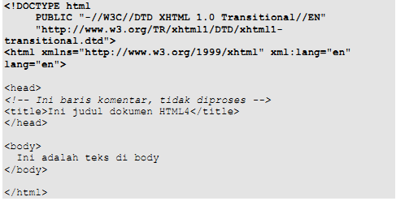

Pada HTML5, struktur penulisan diringkas menjadi seperti ini :

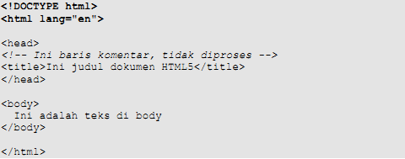

Di samping elemen utama di atas, masih terdapat berbagai jenis elemen yang dapat digunakan di dalam dokumen HTML. Salah satu elemen yang perlu diperhatikan adalah untuk penulisan komentar. Di HTML, komentar dinyatakan dengan tag <!-- dan diakhiri dengan tag -->.

1. **Persiapan Kebutuhan.**

Pada praktikum awal ini, meskipun dokumen HTML bisa ditampilkan tanpa menggunakan web server, namun di sini diwajibkan tetap menggunakan. Selain itu, praktikum ini juga menuntut pembuatan kode-kode yang baik, benar, dan valid.Berikut ini adalah kebutuhan-kebutuhan yang minimal diperlukan:

a. XAMPP/WampServer

Paket web server Apache, PHP, dan MySQL. Alasan pemilihan paket bundel seperti ini dikarenakan praktis sehingga tinggal memfokuskan pada pemrograman.

b. Web Browser

Sangat disarankan menggunakan browser utama Mozilla Firefox. Adapun untuk pembanding, sebaiknya juga memanfaatkan browser lain.

c. Editor Teks

Editor teks untuk menuliskan kode-kode HTML pembentuk halaman aplikasi web (tidak diperkenankan menggunakan IDE seperti Dreamweaver dan sebagainya).

## D. TUGAS

1. Lakukanlah perubahan pada kode HTML sesuai keinginan anda, Pernakah terjadi error ketika ada kesalahan kode...?

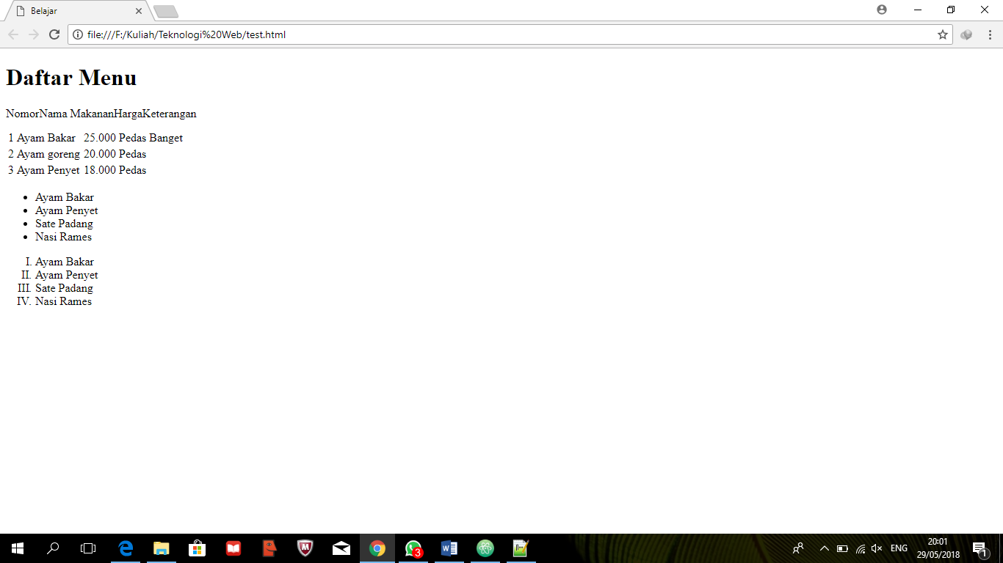

Code :

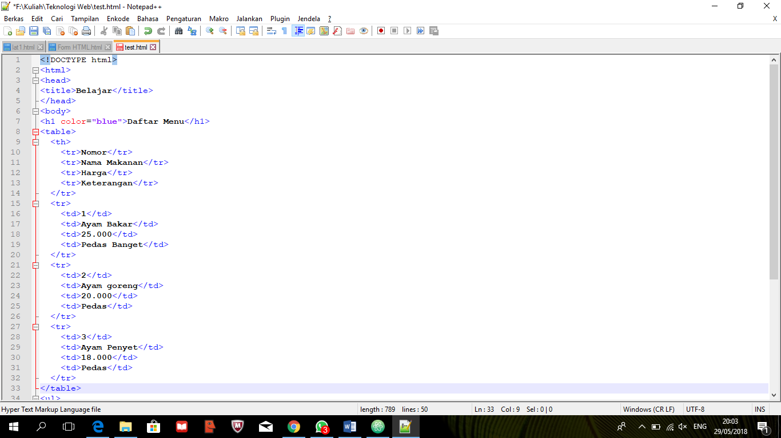

Kesalahan code

Dalam code diatas terdapat kesalahan, seharusnya thead atau (th) ditemapatkan pada sub menu agar terlihat lebih rapi , seperti berikut ini:

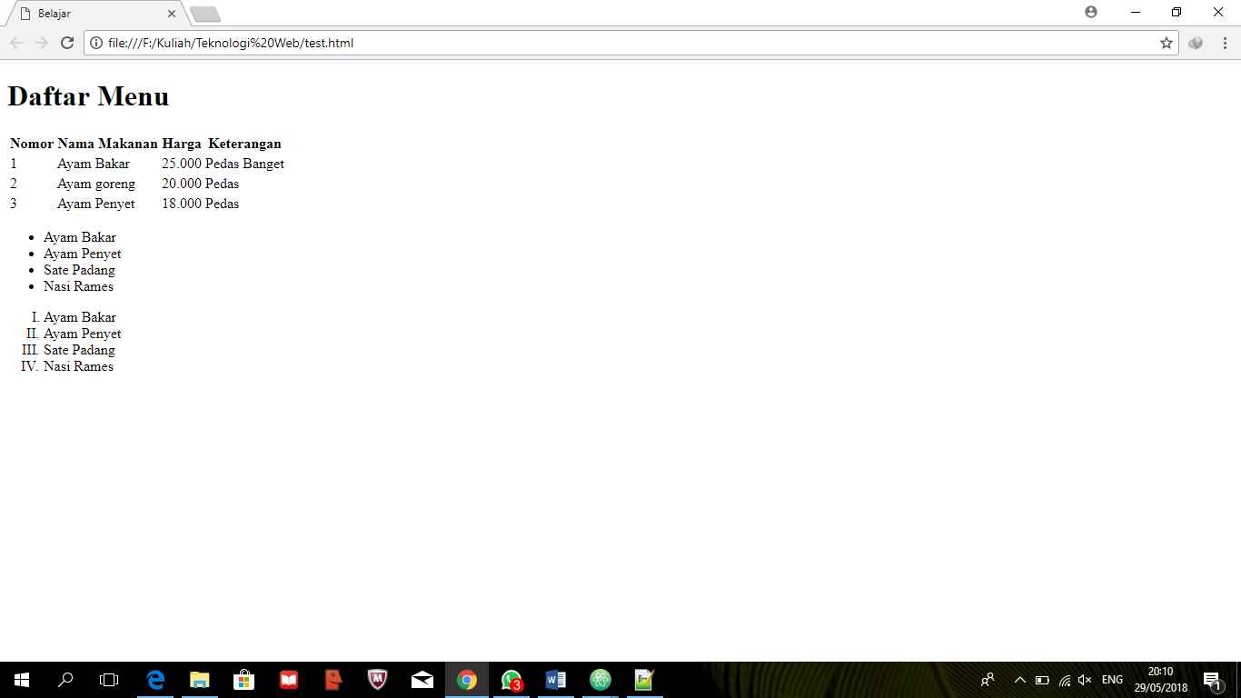

Code:

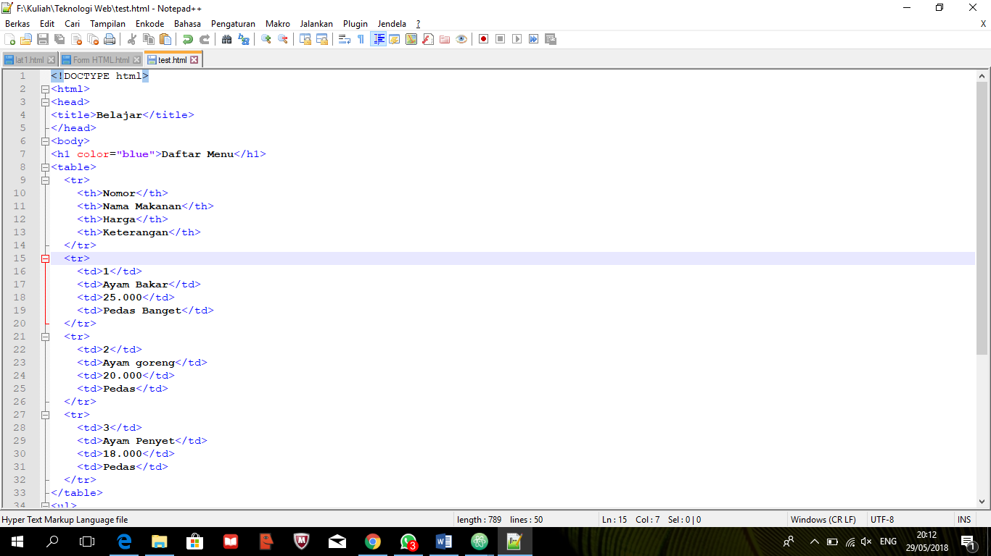

2. Cobalah ubah nilai meta refresh <meta HTTP-EQUIV="REFRESH" content="5; url=http://google.co.id"> apa yang terjadi?, maka jelaskan apa diantara kegunaan meta dokumen?

Jawab:

Meta tag refresh dengan content 5 tersebut adalah waktu yang dibutuhkan dari halaman website untuk merefresh halaman tersebut. Contoh: *<meta HTTP-EQUIV="REFRESH" content="5”>* maka website tersebut akan refresh dalam waktu 5 detik. Atau *<meta HTTP-EQUIV="REFRESH" content="10”>* maka website tersebut akan refresh dalam waktu 10 detik.

Selanjutnya untuk URL setelah meta tag refresh yaitu ; *url=http://google.co.id">* digunakan untuk menuju website pada link google.co.id .

Contoh: *<meta HTTP-EQUIV="REFRESH" content="10; url=http://ebith.id">*

Maka website tersebut akan refresh dalam waktu 10 detik kemudian akan menuju halaman website *ebith.id.*

3. Jelaskan fungsi tag HTML pada Table: thead, tbody, tr, th serta td!?

Fungsi tag HTML pada table:

Thead = kepanjangan dari **table** **heading**, digunakan untuk membuat judul sebuah table seperti No, dan nama. biasanya di tanda dengan hurufnya menjadi bold.

Tbody = Digunakan untuk mengelompokkan isi tubuh dalam sebuah table

Tr = kepanjangan dari **table row**, digunakan untuk mendefiniskan baris pada tabel

Th = Mendefinisikan sebuah header/Judul table

Td = kepanjangan dari **table data**, digunakan untuk membuat isi dari th atau baris.

1. Buatlah design tampilan from !

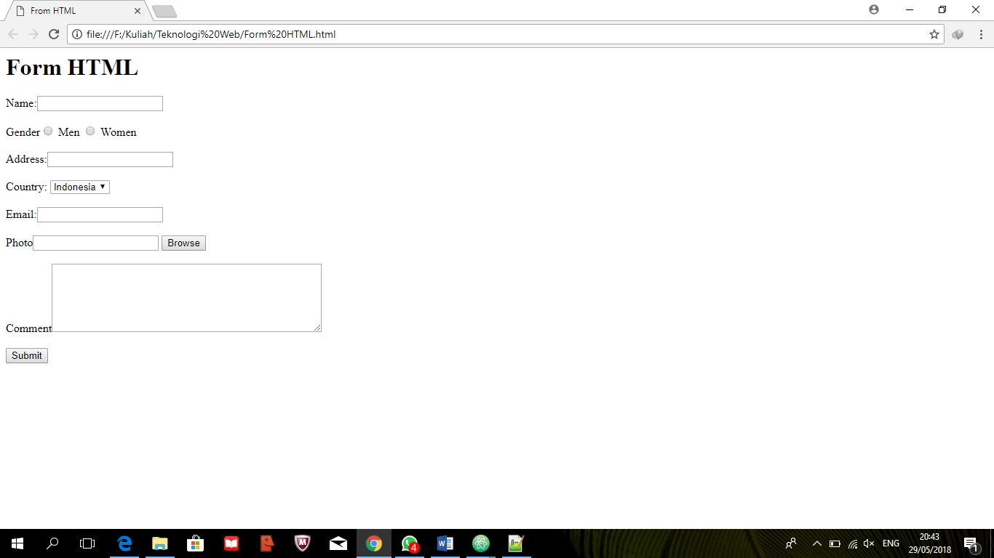

Code:   
*<html>*

*<head>*

*<title>From HTML</title>*

*</head>*

*<body>*

*<h1>Form HTML</h1>*

*<form action="" method="post">*

*<label>Name:</label><input type="text" name="name" /><br />*

*<br>*

*<label>Gender</label><input type="radio" name="gender"*

*value="M" /> Men <input type="radio" name="gender" value="W" />*

*Women<br /><br>*

*<label>Address:</label><input type="text" name="address" /><br />*

*<br>*

*<label>Country: </label><select name="Address"><br>*

*<option value="Indonesia">Indonesia</option>*

*<option value="Malaysia">Malaysia</option>*

*<option value="Cina">Cina</option>*

*</select><br><br>*

*<label>Email:</label><input type="text" name="email" /><br />*

*<br>*

*<label>Photo</label><input type="text" name="photo"/>*

*<input type="submit" value="Browse" /><br />*

*<br>*

*<label>Comment</label><textarea name="comment" cols="50"*

*rows="6"></textarea><br><br>*

*<input type="submit" value="Submit" /><br />*

*</body>*

*</html>*

**E. Kesimpulan**

* Untuk pengaturan ukuran judul/ tittle terdapat 6 ukuran mulai dari heading 1 sampai 6.
* Tag <p> digunakan untuk pindah ke paragraph selanjutnya.
* Tag <br> digunakan untuk pindah ke baris selanjutnya.
* Tag item list yang digunakan ada 3 yaitu ordered list, unordered list dan definition list.
* Untuk mengubah warna background, font atau garis terdapat kode- kode warna html yang sudah tersedia tentunya dengan format penulisan script yang benar agar hasilnya benar.
* Elemen- elemen dalam pembuatan table terdiri dari <table>....</table> adalah tag pembentuk tabel, jika border disertakan, maka tabel akan tampil disertai border. Nilai border 0-30. <th> adalah pembentuk sel header tabel. <caption> adalah pembentuk judul tabel yang dapat diberi tag apa saja. <tr> adalah penjelasan baris tabel. atribut yang dipakai adalah align atau valign. <td> adalah pembentuk sel data dalam tabel.
* Untuk membuat sebuah dokumen pada html maka perlu mengetahui struktur penyusunan dokumen, yaitu : head, body, dan tag penutup.
* Sangat disarankan menyertakan deklarasi DOCTYPE dalam penulisan script HTML.

## F. Daftar Pustaka

Modul Praktikum.2012 . Dasar-dasar HTML. Universitas Negeri Malang Fakultas Teknik Jurusan Teknik Elektro.